Анализ работы воспитателя по реализации проекта «Внедрение принципов гендерной педагогики в разнополой группе детского сада»

С детьми работаем с сентября 2020 года. Свою работу сразу начали с введения правил «Трех нельзя» Проводили беседу с детьми «Наши правила группы». Оформили в центре безопасности уголок «Наши правила». Правила пошли тяжело, дети их постоянно нарушали. Каждый раз останавливали: «Стой, остановись! Что нарушил?» Приходится постоянно их повторять. С утра, перед прогулкой, перед обедом. И только после этого у детей появилось в речи: «Сережа, нарушил правило», «В другой группе можно было обниматься и не надо спрашивать разрешения, и ложку можно держать неправильно. К февралю месяцу заметили, что дети спрашивают разрешение взять игрушку. Можно ли мальчикам зайти в центр «Сюжетно – ролевой игры» (центр девочек) Девочки спрашивают разрешения взять инструменты из мастерской мальчиков или машины.

С детьми проводили цикл бесед: «Русская хозяюшка» и «Русские богатыри» Заметили, что для девочек нам есть, что показать: прялка, кринки, ухват, а для мальчиков мы показать только иллюстрации доспехов богатырей. Девочка Соня прибрала игрушки в своем центре и сказала: «Я прибрала игрушки в уголке, как настоящая хозяюшка»

Мальчики сами договорились между собой и стали помогать младшему воспитателю убирать посуду со стола. Соберут стопку тарелок и относят в мойку. У младшего воспитателя сын ходит в группу, где дети старше наших на год, она ему дома рассказывает: «Вот какие мальчики, помощники мне помогают»

Проводили с детьми беседы: «Наши имена», «Мы растем и растут наши имена». Спустя несколько дней Поля сказала: «У нас дома два кота, Котя и Тиша, а отчеств у них нет.
В группе заведены правила:
- Три нельзя (тело, имя, вещи)
- Первыми идут мальчики, а девочки в середине, в конце тоже два мальчика. Мальчики защитники. Они охраняют, берегут девочек.

Родители отмечают, что дети стали спокойнее, с удовольствием бегут в детский сад. «Сегодня бежит вперед меня в детский сад»
На родительском собрании рассказывали о правилах группы: «Теперь понятно откуда он дома говорит про правило – надо спрашивать, можно я тебя потрогаю»
Папы отмечают: «Да, таких воспитателей мало, которые применяют гендерный подход в воспитании детей»

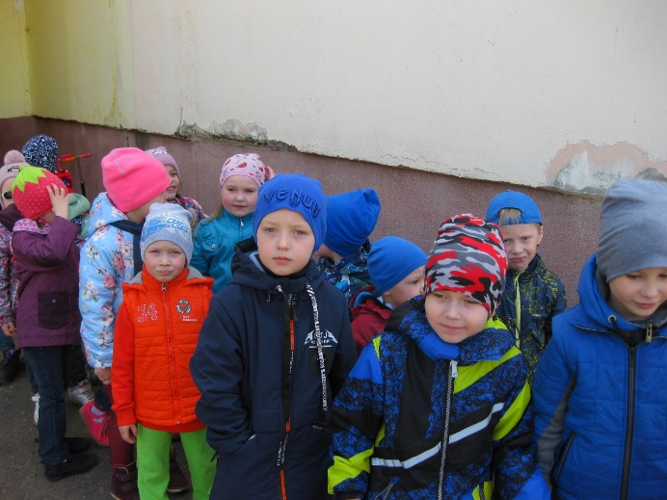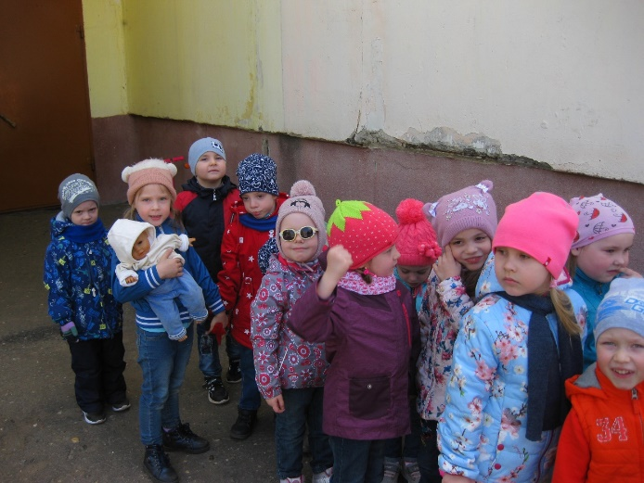
- Первые говорят (отвечают на занятии) мальчики, а девочки добавляют.
- Во время обеда за столы мальчики провожают девочек, относят им стул, и усаживают девочек за стол.
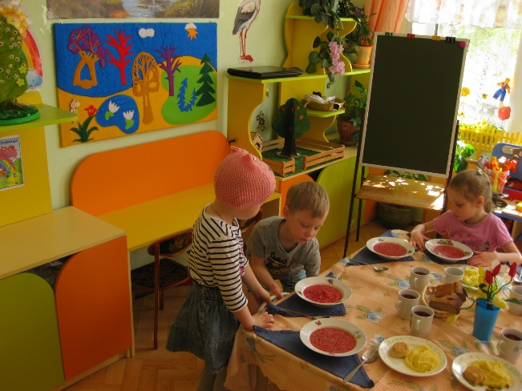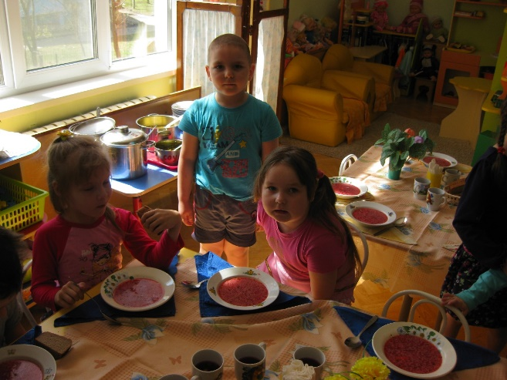

- Мальчики установили поочередность «Кто сегодня главный помощник воспитателя» Командир (с помощью голосования)

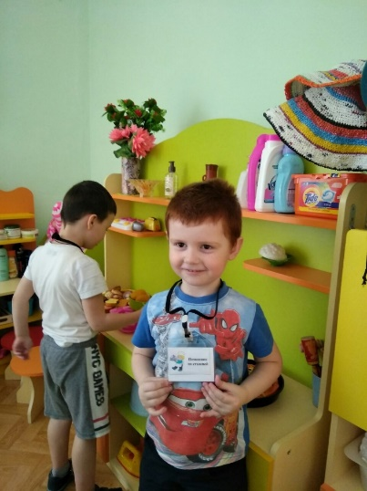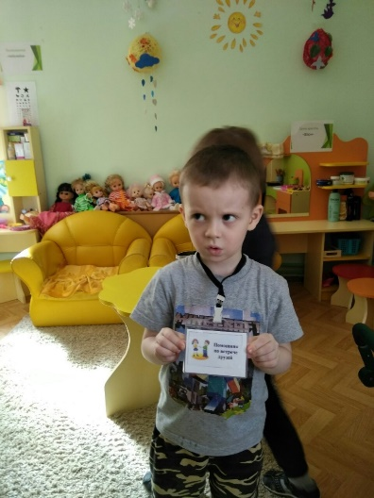
- На НОД провожу по подгруппам и делю на мальчиков и девочек.
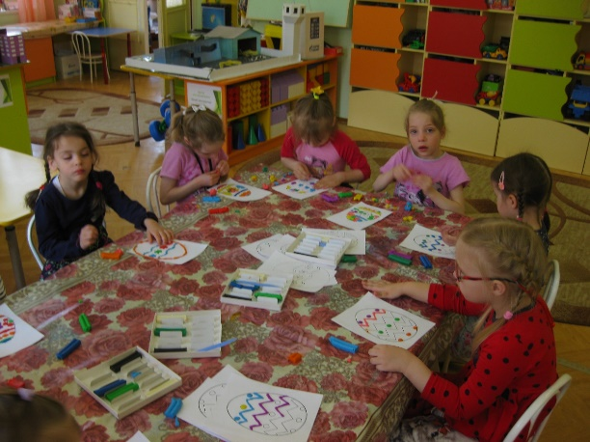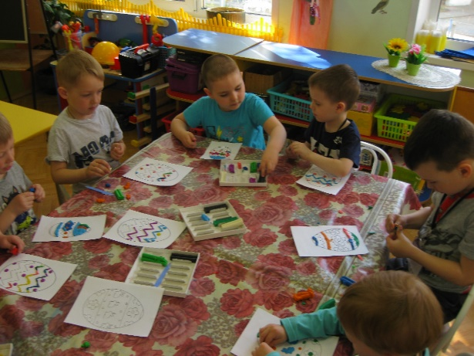

- Обращаюсь по-разному к мальчикам и девочкам. Верю не сомневаюсь. (Помочь вынести детский шкаф из сарая. «Пацаны помогите мне» (Пацаны, потому что они сами себя так называют) Оказывают помощь с большим удовольствием и желанием.
- Если мне необходимо что – то сказать или сделать замечание ребенку, то подхожу к каждому и тихим голосом говорю.
- Провожу 1 раз в неделю рефлексию. Обсуждение ситуации в кругу. (Рефлексия праздника: дети сами замечают, что сам рассказал стихотворение и в их глазах он «поднялся».

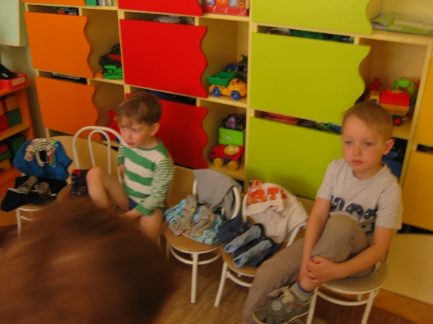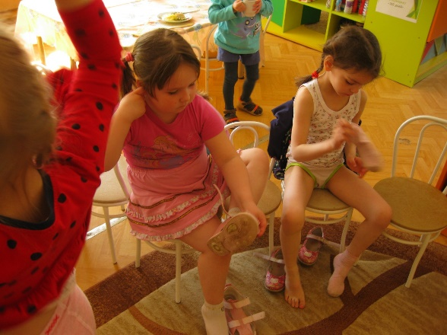

Раздеваются дети тоже по разные стороны, мальчики лицом в сторону окна.
Спят тоже по разные стороны.
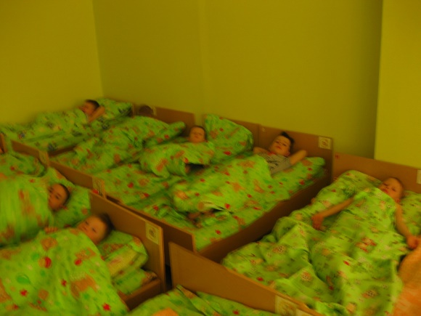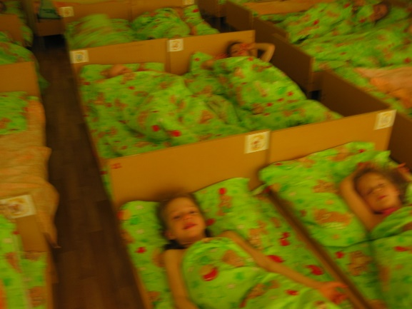

Я заметила девочки:
Девочки обычно после начала занятия быстро набирают оптимальный уровень работоспособности, лучше выполняют задачи типовые, шаблонные. Девочек - интересует кто их оценивает и как. Они более заинтересованы в эмоциональном общении с взрослыми, для них важно, какое они произвели впечатление. Девочки очень эмоционально реагируют на все оценки, как положительные, так и отрицательные.
Мальчики:
Мальчики долго «раскачиваются». Их увлекает поисковая деятельность, им лучше чуть-чуть не до объяснить, натолкнуть на нахождение решения. У мальчиков отрицательное отношение к учению там, где нет места для проявления мужских качеств. Для мальчиков очень важно, что конкретно оценивается, их интересует суть оценки (какой момент деятельности оценивается, Мальчики реагируют избирательно, и только на значимые для них оценки. Мальчик обязательно должен понять, чем конкретно недоволен педагог. Недовольство действиями мальчика следует выражать в нотации короткой, но емкой по смыслу. Необходимо объяснить ситуацию точно и кратко.
Стараюсь, давая задание мальчикам, включать в их момент поиска, требующий сообразительности. Не рассказываю и не показываю заранее, что и как делать. Как бы подталкиваю их к тому, чтобы он сами открыли принцип решения, пусть даже наделав ошибок.
Наша группа
Группа, в которой я работаю поделена на центры с учетом гендерного подхода.

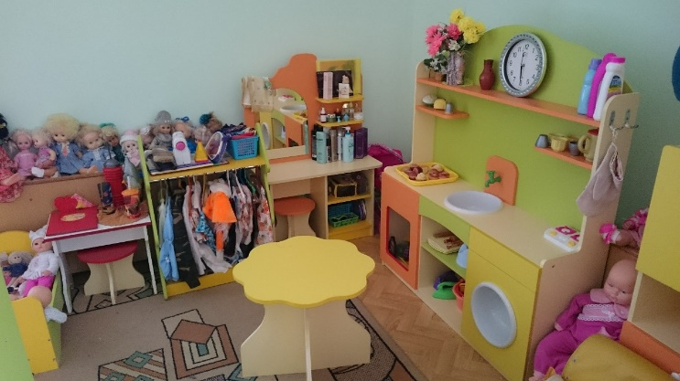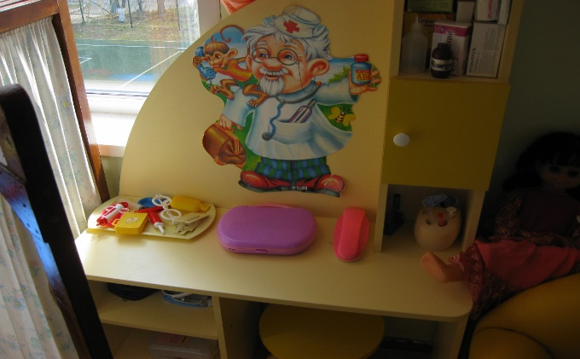

Это центр «Сюжетно – ролевой игры» для девочек. В этом центре «Магазин», «Салон красоты», «Поликлиника», «Семья». Мальчики могут заходить в центр только с разрешения или приглашения девочек.

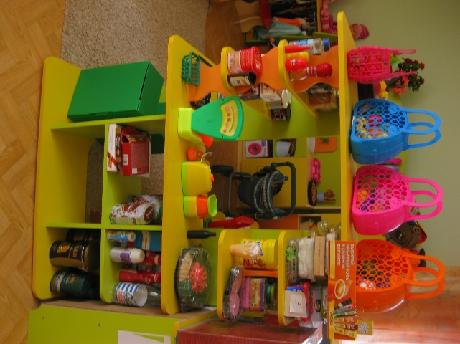
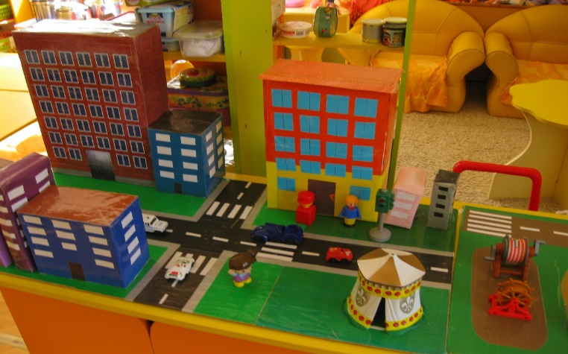

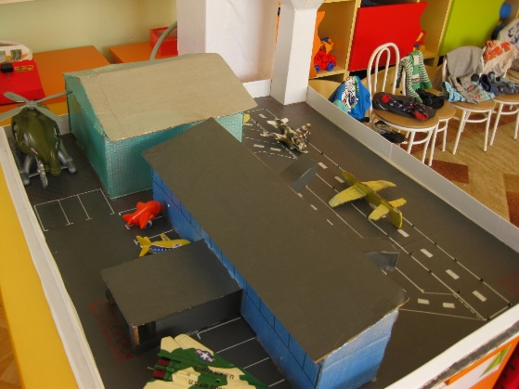

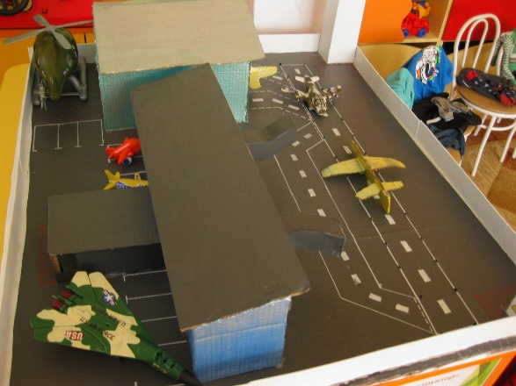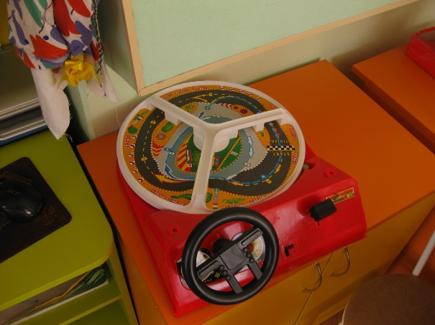
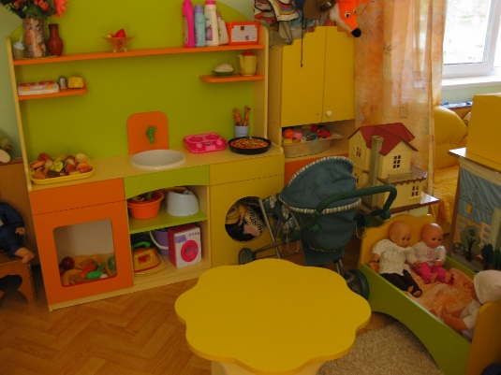
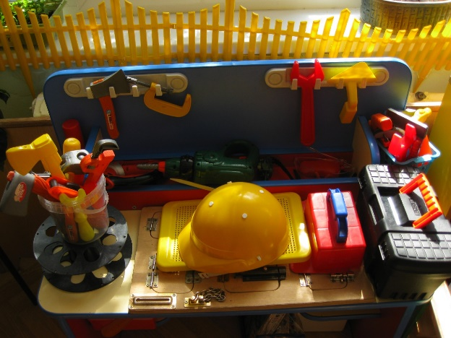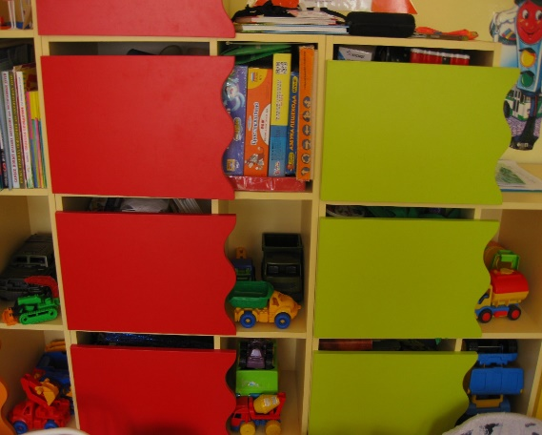

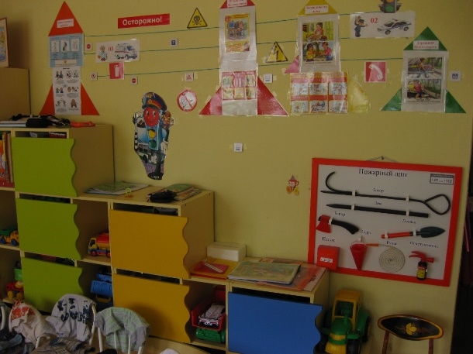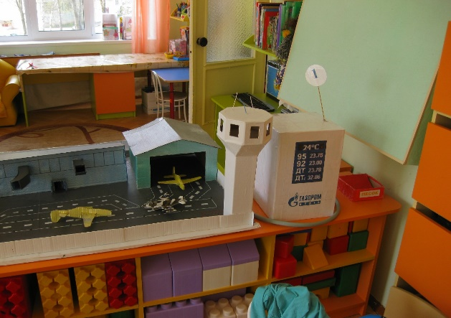

Девочки тоже играют в этих центрах с разрешения мальчиков

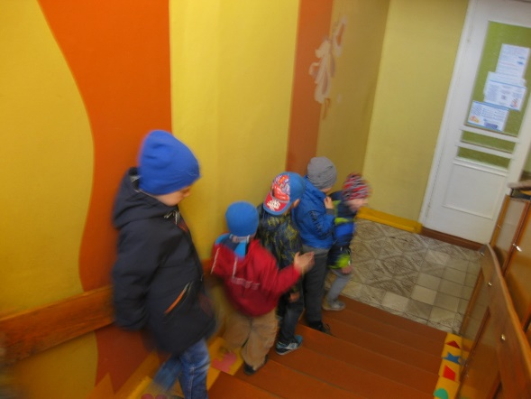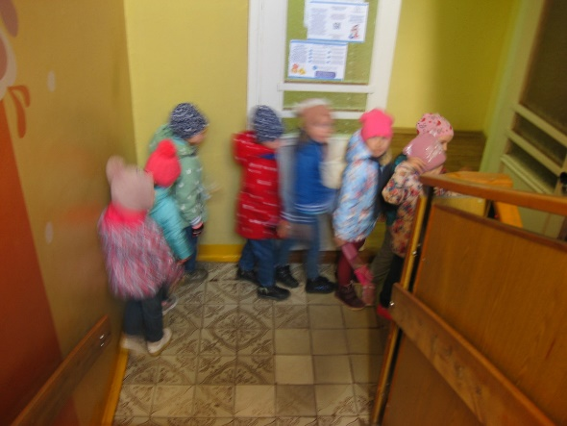

На прогулку первыми и два последних по лестнице идут мальчики, а девочки по середине.

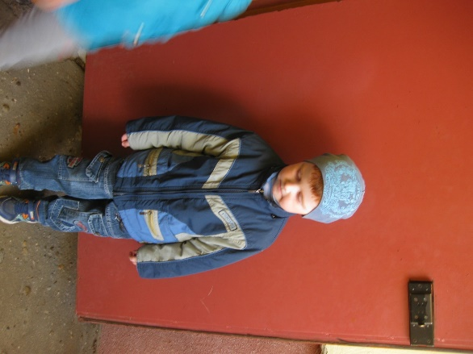

Мальчики, договорившись между собой по - придержат дверь при выходе.
На прогулке девочки играют в «Дочки – матери»

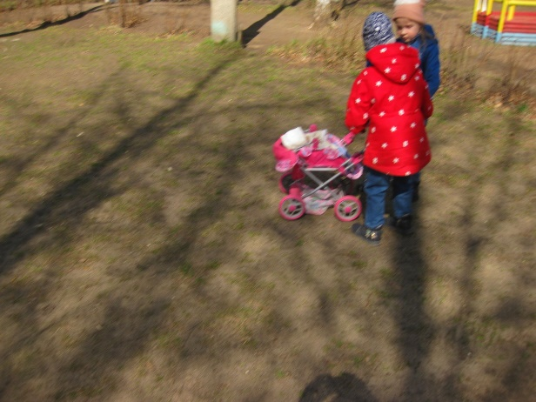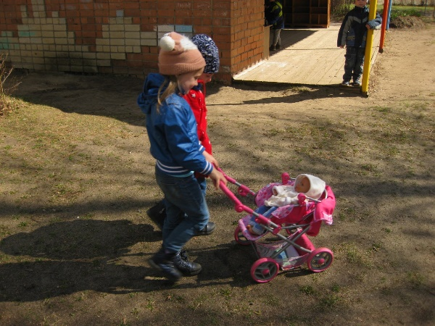

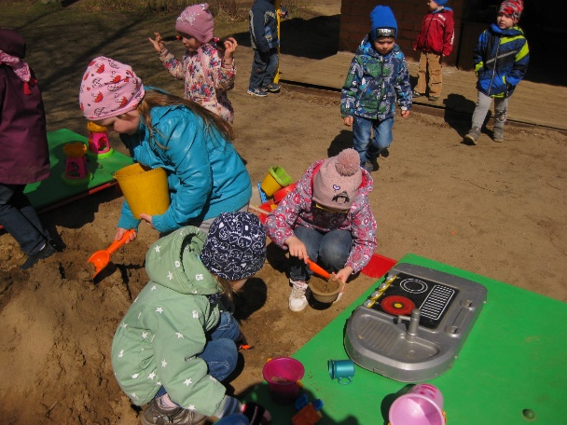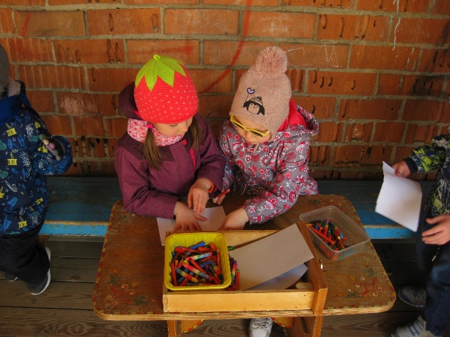

Рисуют, рыхлят пропалывают цветник.

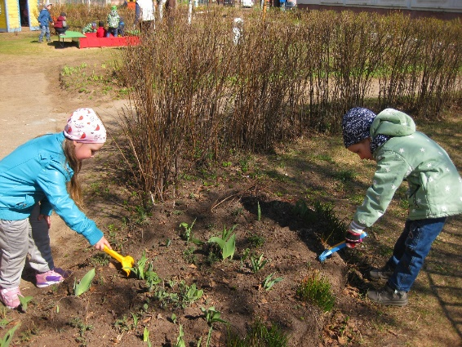

А мальчики «Водители»

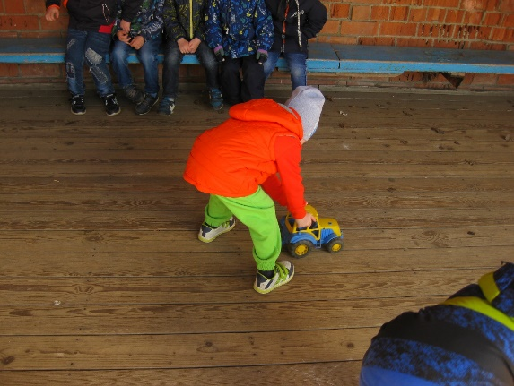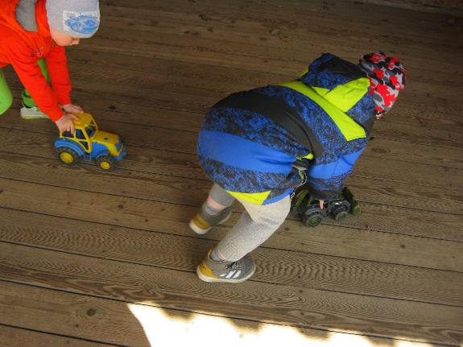

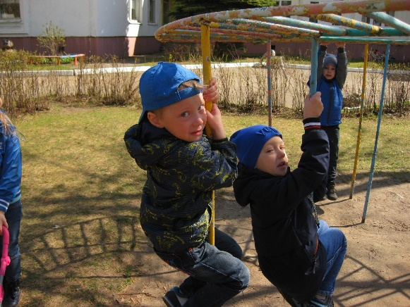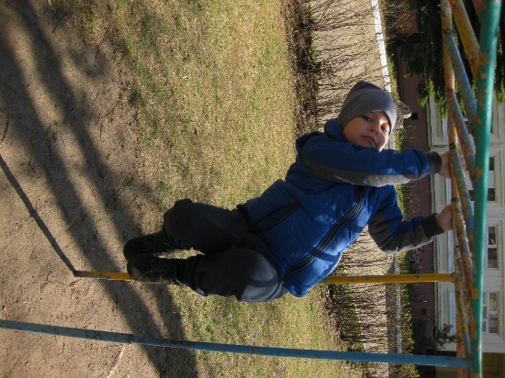

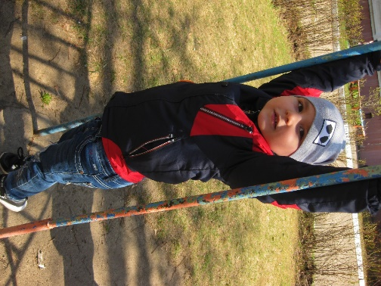

Будущие Богатыри подтягиваются, меряются силой.

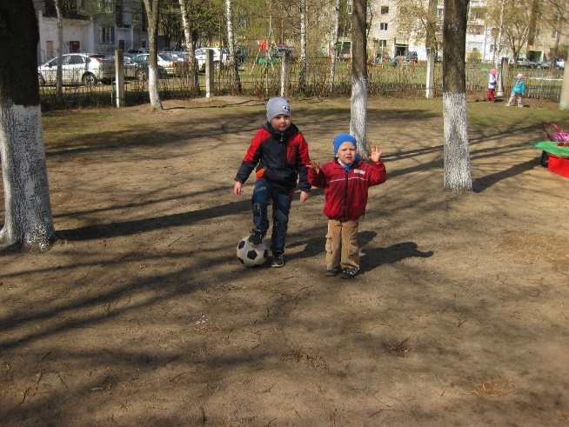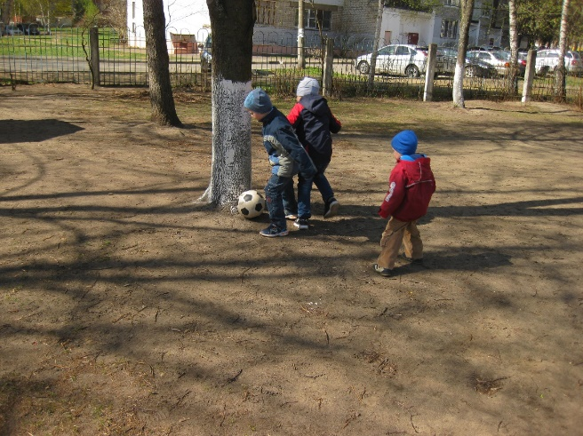

Играют в футбол.

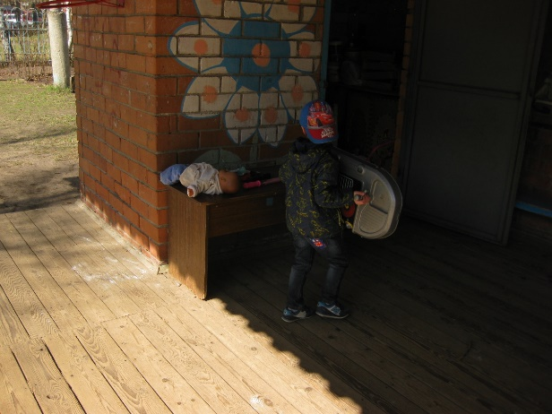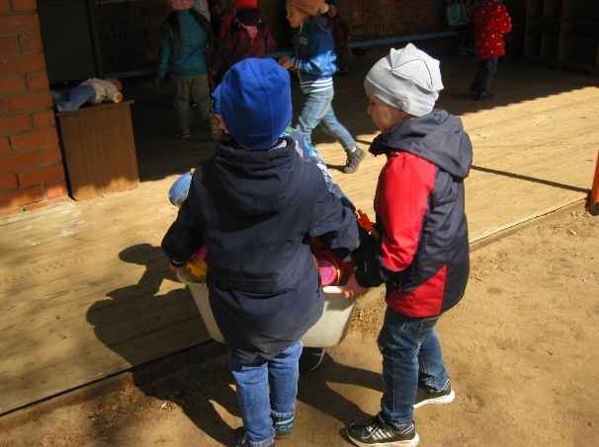

После прогулки наши мальчики заносят игрушки, помогают закрыть песочницу.

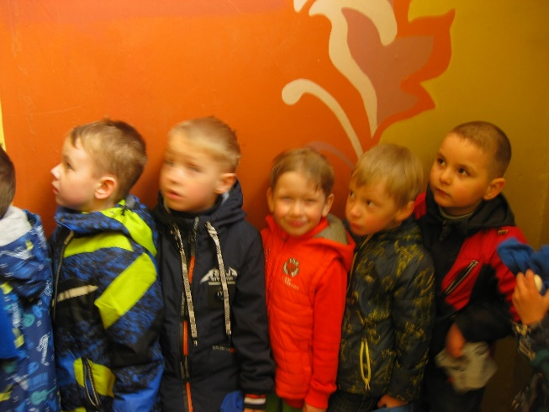
При входе в помещение мальчики знают, что надо снять головной убор.

Жизнь группы организована по природосообразным правилам, таким как раздельной организации пространства: образования, питания, спальни. Дети, когда заходят, видят разделение зон пространства. Центр для девочек: «Сюжетно – ролевой игры» В этом центре «Магазин», «Салон красоты», «Поликлиника», «Семья». Мальчики могут заходить в центр только с разрешения или приглашения девочек.
Центры для мальчиков: «Макет улицы», «Автозаправочная станция», «Мастерская», «Аэропорт», «Центр безопасности» Девочки тоже могут здесь играть с согласия мальчиков.
Раздельная образовательная деятельность по подгруппам мальчиков и девочек в различных видах, кроме музыкальной и физкультурной деятельности. Пространство спальни разделено на мужское и женское и даже постельное белье у девочек – розовое, а у мальчиков – зеленое. Также присутствует организация с учетом гендерных аспектов и в режимных моментах таких, как подготовка к занятиям (мальчики готовят помещение, например, расставляют столы и стулья, а девочки раскладывают пособия и наводят чистоту), проведение трудовой и бытовой деятельности с учетом возможностей пола: (мальчики организуют и перекапывают клумбу, а девочки высаживают растения; девочки собирают игрушки в песочнице, а мальчики относят контейнер в сарай.)
Все вышеуказанные аспекты природосообразной организации жизни в группе регулярно повторяются, обсуждаются совместно педагогами и детьми. Это позволяет успешно проектировать и реализовывать различные проекты с применением гендерных аспектов. Такие, например, как
- «Один день из жизни МЧС»
- «День самоуправления»
- «Школа космонавтов»
И проект, «Мы работаем на железной дороге» который был, организован ради одного ребенка дизадаптанта, по замерам «Социомониторинга»
Таким образом, считаю, что использование гендерного подхода в воспитании дошкольников необходимо и переход на принципы гендерной педагогики было при постоянном сопровождении социомониторингом.

